**CONJUGAISON – 27. Le passé simple des verbes**

**du 2e groupe et de quelques verbes du 3e groupe,** p. 76-77

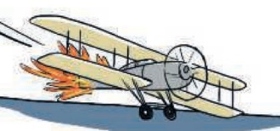

**A.** Complète le tableau avec les verbes du texte en rouge, puis remplis les cases vides en t’aidant des verbes déjà inscrits. Indique les marques de temps et de personne.

|  |  |  |  |  |  |  |
| --- | --- | --- | --- | --- | --- | --- |
|  | **je** | **tu** | **il/elle/on** | **nous** | **vous** | **ils/elles** |
| **choisir** | choisis | ………. | choisit | …………. | choisîtes | choisirent |
| **prendre** |  | pris | prit | prîmes | prîtes | …………. |
| **être** | fus | fus | …………. | fûmes | …………. | furent |
| **venir** | vins | vins | …………. | vînmes | vîntes | …………. |
| **aller** | allai | …………. | alla | allâmes | allâtes | …………. |
| …………. | …………. | …………. | …………. | …………. | …………. | …………. |
| …………. | …………. | …………. | …………. | …………. | …………. | …………. |
| …………. | …………. | …………. | …………. | …………. | …………. | …………. |
| …………. | …………. | …………. | …………. | …………. | …………. | …………. |
| …………. | …………. | …………. | …………. | …………. | …………. | …………. |
| …………. | …………. | …………. | …………. | …………. | …………. | …………. |

Compare les formes verbales avec leur infinitif.

…………………………………………………………………………………………………………………………………

…………………………………………………………………………………………………………………………………

…………………………………………………………………………………………………………………………………

**B.** Complète le tableau avec les verbes du texte en bleu.